**LAB 6. THIẾT KẾ CHI TIẾT**

**6.1 Thiết kế logic kinh doanh (business logic)**

**6.1.1 Chọn các lớp và các trường**

Ví dụ iCoot: Một số lớp được xác định trong mô hình kinh doanh như sau: ClothesModel, ClothesModealDetails, Vendor, Category, Clothes, ClothesDetails, buyer, store…

**Ví dụ iCoot:** các trường (thuộc tính) được xác định trên các đối tượng như sau:

**CarModel:**

● name: String: Là tên duy nhất cho mẫu quần áo

● price: int: Đơn giá

**ClothesModelDetails:**

● Size: int. Kích cỡ của quần áo

● description: String. Mô tả về ClothesModel

● advert: String. Tên của một quảng cáo cho ClothesModel

● poster: String. Tên của poster cho ClothesModel

**Vendor:**

● name: String. Tên của người bán

**Category:**

● name: String. Tên của danh mục quần áo

**Clothes:**

● purchaseDate. Ngày mua.

**ClothesDetails:**

● barCode: String. Mã code, mã vạch được đính quần áo

● numberPlate: String. Số giấy phép của loại quần áo đó

**Import goods**

● number: String. Số duy nhất cho mỗi Import

● import date: Date: Ngày nhập hàng

● totalAmount:int. Tổng số tiền phải trả

**6.1.2 Thêm các mối quan hệ**

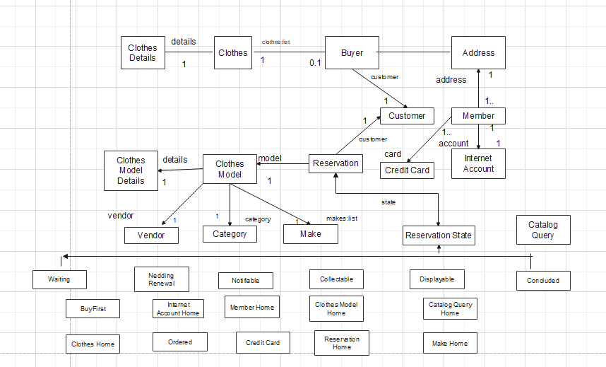

**6.2 Thiết kế lược đồ cơ sở dữ liệu**

**6.2.1 Đồng ý một ký hiệu cho lược đồ của bạn**

CLOTHESMODEL

+ID: INTEGER, NAME:VARCHAR(256), >MAKEID: INTEGER

**6.2.2 Quyết định các kiểu dữ liệu SQL**

● INTEGER: một số 32 bit

● DECIMAL: một số thực, với độ chính xác xấp xỉ (chỉ sử dụng decimals khi cần thiết, INTEGER thường được sử dụng nhiều hơn)

● VARCHAR(X): một chuỗi với X ký tự

● BOOLEAN: một 1-bit dữ liệu, 0 cho FALSE, 1 cho TRUE

● DATE: một ngày trong lịch Gregorian

● TIME: một sự kết hợp cụ thể của giờ, phút, giây bên trong ngày Gregorian

● TIMESTAMP: một kết hợp giữa DATE và TIME

**6.2.4 Giới thiệu liên kết các bảng**

**Address**(id:integer,house:varchar(99),street:varchar(99),county:varchar(99), postcode:varchar(99)) **Clothes**(id:integer,quantitied:integer,datelost:date,clothesdetailsid:integer) **Card**(id:integer,type:varchar(99),number:varchar(99)) **Clothesdetails**(id:integer,barcode:varchar(99),numberplate:varchar(99),vin:varchar(99)) **Clothesmodel**(id:integer,name:varchar(99),price:integer,carmodeldetailsid:integer, categoryid:integer,vendorid:integer) 52 **Clothesmodeldetails**(id:integer,enginesize:varchar(99),description:varchar(256),advert:varchar( 99),poster:varchar(99)) Category (id:integer,name:varchar(99)) **Collectablereservation**(reservationid:integer,datenotified:date) **Concludedreservation**(reservationid:integer,reason:varchar(99)) **Customer**(id:integer,name:varchar(99),phone:varchar(99),amountdue:integer) **Displayablereservation**(reservationid:integer,reason:varchar(99)) **Internetaccount**(id:integer,password:varchar(99),sessionid:integer) Make(id:integer,name:varchar(99)) **Makeclothesmodel**(clothesmodelid:integer,makeid:integer) **Member**(id:integer,number:varchar(99),ingoodstanding:boolean,cardid:integer,addressid:inte ger) **Needingrenewalreservation**(reservationid:integer,daterenewalneeded:date) **Nonmember**(id:integer,purchase card :varchar(99)) **Notifiablereservation**(reservationid:integer,dateputaside:date) **Buyer**(id:integer,number:varchar(99),startdate:date,duedate:date,totalamount:integer) Rentalclothes (rentalid:integer,carid:integer) **Reservation**(id:integer,number:varchar(99),timestamp:timestamp,customerid:integer,clothesmodelid:integer) Vendor(id:integer,name:varchar(99)) **Waitingreservation**(reservationid:integer,lastrenewedddate:date)

**6.3 Thiết kế các dịch vụ kinh doanh (Designing the business services)**

**6.3.1 Xác định các dịch vụ kinh doanh**

PSS được vận dụng để tạo ra giá trị cho người tiêu dùng vượt xa khỏi việc giao bán công năng của sản phẩm. Thông thường, có ba cách tiếp cận mô hình PSS:

PSS dựa vào công năng: thêm công năng mới nhằm tăng giá trị sản phẩm trong môi trường cạnh tranh.Ví dụ, năm 1992, hãng sản xuất General Motors mở công ty con OnStar để đưa ra dịch vụ khẩn cấp cho khách hàng.Nó tích hợp GPS với hệ thống cảm biến xe cộ dành cho các dịch vụ theo yêu cầu trên nền tảng viễn thông.

PSS giá trị gia tăng: các công ty thêm tính năng mới có thể tăng giá trị của một sản phẩm để mở rộng giá trị thực của nó đến khách hàng và người sử dụng.Một số ứng dụng sớm vào hệ thống dịch vụ viễn thông đã được triển khai trong suốt những năm 1990.[9] Ví dụ, Otis Elevator thêm hệ thống Bảo trì Thang máy Từ xa (Remote Elevator Maintenance - REM) vào hệ thống điều hành để có thể giám sát thang máy từ xa giảm thiểu các lỗi phát sinh.GE Healthcare (trước đây là GE Medical Systems) phát triển InSite giám sát thiết bị y tế từ xa giúp giảm chi phí dịch vụ và tăng tiện ích cho người sử dụng.

Dịch vụ Evidence-based: các công ty sử dụng phân tích dữ liệu lớn nhằm cung cấp sự tiết kiệm (có thật) và phát triển sâu một hợp đồng dịch vụ cho khách hàng, hướng tới thanh toán một phần của khoản tiết kiệm đó.Ví dụ, Hãng hàng không GE ứng dụng hệ thống hỗ trợ Năng lượng Gió theo Giờ (Power By The Hour On-Wind) để giảm tiêu thụ nhiên liệu của động cơ máy bay và giảm chi phí bảo trì thông qua một Hợp đồng Dịch vụ Dài hạn (Long-Term Service Contract - LTSC)

Có vô số vấn đề khác nhau trong danh pháp (cách đặt tên) của các luận bàn về PSS, ít nhất không chỉ về vấn đề dịch vụ là sản phẩm, và cần các sản phẩm có tính vật chất để hỗ trợ phân phối, tuy nhiên, nó đã trở thành trọng tâm nghiên cứu trong nhiều năm. Các nghiên cứu tập trung vào PSS như hệ thống bao gồm các yếu tố hữu hình (sản phẩm) và vô hình (dịch vụ/lợi ích) kết hợp lại để đáp ứng nhu cầu cụ thể của từng khách hàng. Các nghiên cứu cho thấy rằng các công ty sản xuất chịu trách nhiệm nhiều hơn cho quá trình định hình nên "thành quả", thay vì hiểu theo nghĩa "sản phẩm" như những tạo tác riêng biệt, và rằng người tiêu dùng cũng chịu nhiều trách nhiệm hơn khi tiêu thụ thành quả ấy. Nghiên cứu này đã xác lập ba tầng bậc của PSS:[17]

PSS theo hướng sản phẩm: Đây là PSS khi quyền sở hữu sản phẩm hữu hình được chuyển giao cho người tiêu dùng, nhưng các dịch vụ bổ sung, như hợp đồng bảo trì, được cung cấp.

PSS theo hướng lợi ích: Đây là PSS khi quyền sở hữu sản phẩm hữu hình được giữ lại bởi bên cung cấp dịch vụ, bên này bán các chức năng của sản phẩm thông qua các hệ thống phân phối và thanh toán đã được sửa đổi, như chia sẻ, dùng chung, cho thuê...

PSS theo hướng thành quả: Đây là PSS nơi sản phẩm được thay thế bởi các dịch vụ, chẳng hạn như, thư thoại (voicemail) thay thế cho máy trả lời tự động (answering machines).

Van Ostaeyen et al[18] chỉ trích hình mẫu kiểu này vì nó không nắm bắt được sự phức tạp của các ví dụ về PSS trong thực tiễn. Họ đề xuất một lựa chọn phân loại các kiểu PSS theo hai đặc điểm phân biệt: định hướng hoạt động của cơ chế doanh thu chi phối và mức độ tích hợp giữa các yếu tố sản phẩm và dịch vụ. Theo sự phân biệt đầu tiên, một PSS có thể được định rõ là nền tảng đầu vào (input-based - IB), nền tảng khả dụng (availability-based - AB), nền tảng thông dụng (usage-based - UB) hoặc nền tảng hiệu suất (performance-based - PB). Kiểu mẫu dựa trên nền tảng hiệu suất có thể được chia tiếp thành ba loại phụ:

PSS theo hướng giải pháp (PB-SO): ví dụ thay vì bán lò sưởi, hãy bán khả năng triển vọng giúp chuyển hóa nhiệt.

PSS theo hướng hiệu quả (PB-EO): ví dụ thay vì bán lò sưởi, hãy bán mức nhiệt độ hứa hẹn cho tòa nhà.

PSS theo hướng hoàn thiện nhu cầu (PB-DO): ví dụ thay vì bán lò sưởi, hãy bán sự thoải mái bởi mức nhiệt độ lý tưởng cho những người sống trong tòa nhà.

**6.3.2 Vẽ các sơ đồ tuần tự**

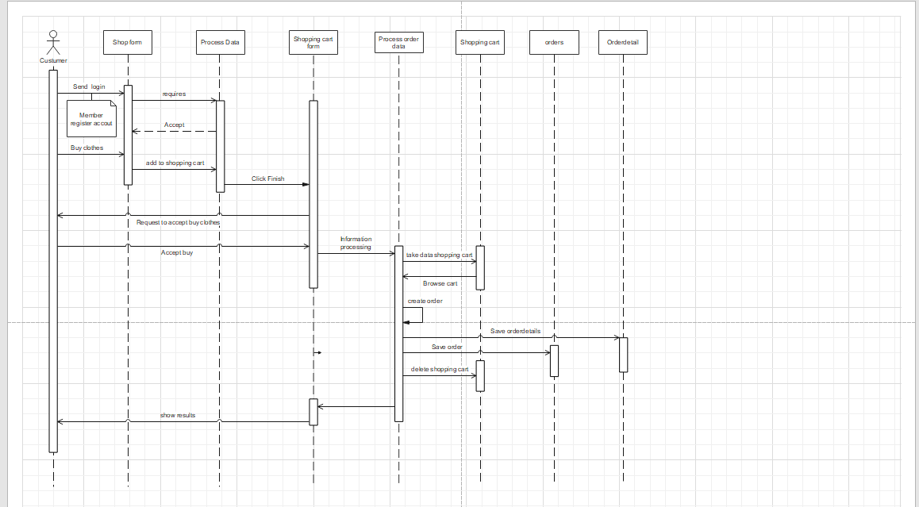

**6.3.3 Danh sách Các thông điệp kinh doanh logic (Business Logic)**

**1. Phân tích SWOT**

Phân tích SWOT là bước quan trọng đầu tiên khi xây dựng kế hoạch marketing cho shop thời trang của bạn. Phân tích SWOT với S (Streangths): những điểm mạnh mà công việc kinh doanh dự định của bạn sẽ phát huy được. Điểm mạnh có thể xuất phát từ nguồn hàng chất lượng như hàng VNXK, hàng nhập khẩu hay sản phẩm handmade; giá bán cạnh tranh, kiểu dáng phong phú phù hợp với nhu cầu của khách hàng.

Tuy nhiên, cùng với điểm mạnh từ bản thân công việc kinh doanh quần áo mà bạn có được, vẫn tồn tại những hạn chế, điểm yếu – W /(Weakness) như thiếu kinh nghiệm quản lý cửa hàng, chưa sử dụng phương tiện truyền thông và chưa có khả năng thuyết phục khách hàng tin tưởng vào ý tưởng kinh doanh cũng như sản phẩm này.

Thị trường thời trang trực tuyến rất phát triển với nhu cầu mua sắm sản phẩm của đối tượng nữ giới cao và nam giới cũng có nhu cầu mua các sản phẩm thời trang. Đây chính là một trong những cơ hội – O (Opportunites) mà bạn có thể tận dụng để phát triển. Bên cạnh đó, thị trường thương mại điện tử ngày càng phát triển, công nghệ thiết kế website bán hàng, truyền thông, vận chuyển ngày một tiến bộ…là những cơ hội rất tốt để bạn quảng cáo shop quần áo và phát triển công việc kinh doanh sau này.

Đối với những mối đe dọa – T (Threats) mà bạn sẽ gặp phải có thể xuất phát từ các đối thủ cạnh tranh – những thương hiệu thời trang nổi tiếng như Ivy Moda, Nem,… cho đến những cửa hàng thời trang online…. Cùng với đó, sự phát triển của công nghệ và thương mại điện tử cũng tạo ra những mối lo nếu bạn không hiểu rõ và làm chủ công nghệ mới.

* S (Streangths)
* W (Weakness)
* O (Opportunites)
* T (Threats)

**2. Kế hoạch 5P**

Kế hoạch marketing cho shop thời trang bao gồm 5P: sản phẩm (Product), giá bán (Price), quảng cáo - xúc tiến (Promotion), phân phối (Place) và con người (People). Bạn có thể dựa theo nhu cầu của mình để điều chỉnh các mục và chi tiết trong kế hoạch này.

**2.1 Sản phẩm**

Mặt hàng thời trang rất đa dạng, bao gồm từ quần áo, váy vóc, túi xách, giày dép... đến các phụ kiện đi kèm như mũ, thắt lưng,... Bạn cần xác định rõ mặt hàng chủ yếu bạn muốn kinh doanh là gì và đối tượng khách hàng mục tiêu bạn muốn hướng tới là ai để có thể xây dựng những chiến lược marketing hiệu quả nhất.

Sản phẩm mà bạn kinh doanh không chỉ bao gồm những sản phẩm quần áo hữu hình mà còn gồm cả thông tin thương hiệu, cách đóng gói và dịch vụ đổi trả sản phẩm. Nếu bạn muốn kinh doanh mặt hàng thời trang công sở nữ, với nguồn hàng là xưởng may có uy tín và tay nghề cao. Các mặt hàng của bạn sẽ bao gồm: sơ mi, chân váy, váy công sở, vest nữ….với thương hiệu của bạn. Các sản phẩm này sẽ được đựng trong những chiếc túi giấy hay túi vải, túi nilong với thiết kế bắt mắt cùng với đó là chính sách đổi trả sản phẩm cụ thể và chi tiết.

**2.2 Giá bán**

Shop mới bắt đầu kinh doanh nên lựa chọn chiến lược định giá thâm nhập thị trường. Nếu bạn chủ yếu kinh doanh sản phẩm của mình trên Internet, shop của bạn sẽ có khả năng cạnh tranh rất lớn so với cửa hàng truyền thống nhất về giá bán sản phẩm. Bạn sẽ cần tính toán dựa trên chi phí sản xuất sản phẩm hoặc giá bán của đối thủ và đưa ra mức giá bán sản phẩm phù hợp, không được quá cao so với thị trường nhưng cũng phải đảm bảo đem lại lợi nhuận cao nhất có thể cho shop.

Nếu chọn chiến lược giá bán thấp, cung cấp sản phẩm chất lượng ổn định, bạn sẽ thu hút được lượng khách lớn trong thời gian đầu. Nhưng trong trường hợp bạn muốn tăng giá bán để gia tăng doanh thu, bạn sẽ gặp khó khăn về phía khách hàng. Tuy nhiên, nếu lựa chọn giá bán cao để phù hợp với giá trị của sản phẩm mang lại, trong thời gian mới kinh doanh, khả năng thu hút khách hàng và bán được hàng sẽ không cao. Vì vậy, bạn cần cân nhắc giá bán phù hợp, vừa đảm bảo tính cạnh tranh vừa đảm bảo doanh thu cho cửa hàng.

**2.3 Quảng cáo**

- Quảng cáo truyền thống.

Quảng cáo shop quần áo qua hình thức cửa hàng là một loại hình quảng cáo khá hiệu quả khi kinh doanh thời trang. Khi bán tại cửa hàng, bạn nên chăm chút cho diện mạo cửa hàng của mình để thu hút khách hàng đến mua sắm. Đầu tiên, bạn cần trang trí cửa hàng thật đẹp mắt, mua sắm thêm mắc áo, ma-nơ-canh, gương lớn, giá kệ… để trang bị cho cửa hàng.

Để quảng cáo thương hiệu, bạn cần làm biển hiệu cửa hàng thật ấn tượng, bên cạnh đó kết hợp với các hình thức quảng cáo truyền thống như in tờ rơi, catalog (để tiết kiệm chi phí chị có thể in màu các cuốn catalog kích thước nhỏ và chất liệu giấy thường) phát tại các nơi tập trung đông người hoặc các khu văn phòng. Đặc biệt, một kênh tiếp cận khách hàng vô cùng hiệu quả, thậm chí có thể nói là hiệu quả nhất trong các kênh đó là quảng cáo truyền miệng thông qua người thân, bạn bè.

- Quảng cáo trên Internet

* Quảng cáo qua mạng xã hội

Bằng cách nào đó, mạng xã hội đang mang lại nhiều hiệu quả cho kinh doanh thời trang trực tuyến. Trong thời đại mà công nghệ là vua, tầm quan trọng của mạng xã hội sẽ ngày càng gia tăng. Số lượng người dùng mạng xã hội hiện nay là một con số khổng lồ, vì thế, không có lý do gì mà bạn bỏ qua tập khách hàng tiềm năng này.

Facebook: Các công cụ marketing trực tuyến đang phát triển và hỗ trợ người dùng rất nhiều tiện ích. Quảng cáo trên Facebook thông qua các hình thức quảng cáo trả tiền với click, quảng cáo hiển thị, quảng cáo bài viết,... nhanh chóng giúp bạn thu hút khách hàng. Bạn có thể tìm hiểu thêm các bước để tiến hành quảng cáo Facebook để có thể tối ưu chi phí và đem lại hiệu quả. Quảng cáo trên Facebook là một kênh có chi phí khá hợp lý và có thể tiếp cận chính xác đối tượng khách hàng mà bạn muốn nhắm đến.

Zalo, Instargram, Pinterest,...: Ngoài facebook, bạn có thể đăng hình ảnh sản phẩm trên các trang mạng xã hội khác như Zalo Page, Instagram, Pinterest… để thu hút thêm sự chú ý của khách hàng. Với các kênh này, bạn nên sử dụng hình ảnh sản phẩm được chau truốt và đầu tư chuyên nghiệp để tạo sức hút và ấn tượng.

* Cách quảng cáo trên mạng xã hội hiệu quả nhất:

+ Trả lời các nhận xét và yêu cầu 1 cách kịp thời.

+ Điều chỉnh thông điệp đến từng đối tượng cụ thể của bạn.

+ Hình ảnh là quan trọng. Tạo đồ họa tùy chỉnh làm nổi bật cá tính trong kinh doanh thời trang của bạn.

+ Đưa ra các khía cạnh đằng sau hậu trường của kinh doanh thời trang. Một cách để cho khách hàng thấy những nỗ lực và sự quan tâm tới nhu cầu của họ từ phía bạn, cách như vậy cũng làm gia tăng uy tín tới khách hàng.

+ Tiến hành các cuộc thi, quà tặng độc đáo. Sử dụng ngày nghỉ và chu kỳ bán hàng để gây ảnh hưởng tới khách hàng.

+ Đẩy mạnh giảm giá và quà tặng trong các quảng cáo social media.

+ Đừng cố sao chép, những nội dung trùng lặp không chỉ có hại cho SEO mà còn gây lãng phí, không hiệu quả.

+ Gửi đến những thông điệp hấp dẫn cho thị trường mục tiêu.

+ Lắng nghe phản hồi của khách hàng và nỗ lực để hiểu điều đó.

+ Sử dụng hiệu quả mạng xã hội: tiết kiệm thời gian bằng cách lên lịch gửi tự động.

+ Sử dụng hastags trên Pinterest, Instargram hay Tumblr, nhưng đừng lạm dụng, nó sẽ có tác động tiêu cực.

* Quảng cáo trên công cụ tìm kiếm (Google, Cốc Cốc...)

Quảng cáo trả tiền với Google Adwords là hình thức thông qua việc sử dụng các từ khóa liên quan đến sản phẩm/dịch vụ để thực hiện quảng cáo. Tuy nhiên trước hết, bạn cần xây dựng một website thời trang chuyên nghiệp để có thể thực hiện các chiến dịch quảng cáo này.

Tuy nhiên, thị trường thời trang rất cạnh tranh, với hình thức quảng cáo trả tiền này bạn cần lựa chọn từ khóa cụ thể và liên quan đến website của mình. Nếu bạn kinh doanh thời trang nữ, bạn có thể lựa chọn các từ khóa liên quan như “thời trang công sở nữ đẹp”, “thời trang công sở nữ Hà Nội”…. Từ các công cụ như Google Adwords, Google Analytics, Google Trends bạn có thể tìm hiểu và lựa chọn từ khóa phù hợp với khả năng tài chính và nhu cầu quảng cáo shop quần áo của mình.

**2.4 Khuyến mại**

- Giảm giá tại các cửa hàng kinh doanh thời trang

Đây là chương trình khuyến mại đầu tiên không thể bỏ qua, nhưng có lẽ các cửa hàng kinh doanh thời trang lợi dụng chương trình này quá nhiều để câu kéo khách. Thay vì đưa ra theo mùa vụ hay một thời gian nào đó, thì các biển giảm giá tràn lan trên phố vào treo cả năm.

Các chương trình khuyến mại nên đưa ra vào từng thời điểm nhất định của năm, và nên chú trọng vào khoảng thời gian giao mùa. Vì khách hàng thường có nhu cầu sắm cho mùa mới và bạn cần phải “giải quyết” hàng tồn của mùa trường. Tuy nhiên, giảm giá nên có giới hạn hơn là những tấm biển giảm đến tận 50% hay 70%. Điều đó không tốt cho uy tín của cửa hàng.

- Hàng tặng kèm

Cửa hàng kinh doanh thời trang áp dụng điều sẽ khá hiệu quả vì phụ kiện xung quanh các bộ quần áo là điều cần thiết. Thay vì khách hàng phải lựa chọn phụ kiện đi kèm cho phù hợp với trang phục họ mua bạn có thể đưa ra chương trình tặng kèm đồ với mỗi sản phẩm, hoặc khi khách hàng với số lượng nhất định.

Theo tâm lý người tiêu dùng, giảm giá sẽ khiến họ có cảm giác thích thú khi mua hàng nhưng nếu vô tình họ thấy cửa hàng khác cùng sản phẩm đó với giá thấp hơn họ sẽ ko đến cửa hàng bạn lần 2, vì bạn bán quá đắt tuy đã giảm giá. Nhưng tại các cửa hàng kinh doanh thời trang với hàng tặng kèm bạn sẽ cho họ cảm giác được lời, một giá mua được 2 món hàng. Tạo tâm lý tốt là điều quan trọng khi bán hàng.

- Khuyến mại khi cửa hàng kinh doanh quần áo có sản phẩm mới

Chúng ta luôn phải tìm một lý do hợp lý để đưa ra các chương trình khuyến mại, và khi ra mắt sản phẩm mới là một lý do tốt. Vừa thông báo cho khách hàng về một sản phẩm độc đáo bạn đang có, vừa kích thích tiêu dùng vì đợt giảm giá, hơn nữa điều đó tiết kiệm chi phí hơn để quảng bá sản phẩm đến khách hàng.

Cách này áp dụng hiệu quả cho các cửa hàng kinh doanh thời trang tự thiết kế hoặc các cửa hàng phân phối của công ty sản xuất và kinh doanh thời trang.

- Các chương trình chăm sóc khách hàng

Là một cách tạo uy tín từ doanh nghiệp, cửa hàng của bạn đối với lượng khách hàng hiện có. Chương trình này nhắm vào đối tượng khách hàng là người đã và đang tiêu dùng sản phẩm thời trang của bạn.

Có thể là các chương trình giảm giá cho các khách hàng lâu năm, các chương trình bốc thăm chỉ dùng cho họ, hay tặng sản phẩm cho mỗi đơn hàng…. Điều này không chỉ kích cầu tốt với nhóm khách hàng cũ mà còn kích thích thêm đối tượng khách hàng mới. Hơn thế còn giúp tăng doanh thu, tìm hiểu kỹ hơn về khách hàng, nhu cầu của họ và để khách hàng đến gần hơn về cửa hàng, doanh nghiệp của bạn.

- Một chương trình tri ân theo một ngày cụ thể

Một trong những cách mà nhiều người kinh doanh thời trang đang sử dụng. Thay vì kéo dài thời gian khuyến mại. Họ sẽ lựa chọn một ngày cố định trong tuần hay 1 ngày trong tháng để đưa ra các chương trình khuyến mại hay chiết khấu, như một cách tri ân tới khách hàng. Điều này sẽ khiến khách hàng nhớ đến bạn trong một ngày nào đó: “ À hôm nay Shop A có khuyến mại”. Trí nhớ một cách vô thức này khá hiệu quả. Đây là một chương trình marketing mà các rạp chiếu phim, cửa hàng ăn hay sử dụng và tăng doanh thu rất tốt. Và bạn cũng nên áp dụng nó trong kế hoạch marketing cho shop thời trang của bạn.

**2.5 Phân phối**

Có 2 hình thức phân phối phổ biến hiện nay cho các shop kinh doanh thời trang đó là: phân phối trực tiếp đến tay người tiêu dùng thông qua việc bán hàng trực tiếp và giao hàng tận nơi cho khách hàng thông qua các đơn vị vận chuyển khi khách hàng ở xa. Về cách giao hàng, ở trong các gian hàng ảo của mình, shop sẽ đăng thông tin về cách thức giao, nhận hàng. Với những địa điểm gần nơi shop trữ hàng, shop sẽ miễn phí vận chuyển. Còn những nơi có khoảng cách xa hơn, shop sẽ tính phí ship tùy vào khoảng cách. Shop sẽ mở một tài khoản ngân hàng để những khách hàng ở các tỉnh thành khác có thể thanh toán bằng chuyển khoản.

**3. Ngân sách và theo dõi kế hoạch marketing cho shop thời trang**

Ngân sách dành cho kế hoạch marketing cho shop thời trang trực tuyến của bạn có thể có nhiều hạn chế, việc lựa chọn hình thức phù hợp để tối ưu chi phí là điều rất quan trọng. Bạn có thể sử dụng và phát triển fanpage thông qua việc mời bạn bè hoặc thực hiện quảng cáo với chi phí phù hợp. Lập dự toán cho các chiến dịch marketing, các sản phẩm hỗ trợ và theo dõi hiệu quả để chọn cho mình hình thức quảng cáo phù hợp.

Việc xây dựng kế hoạch marketing cho shop thời trang là một phần quan trọng trong kế hoạch kinh doanh tổng thể cho cửa hàng của bạn, không chỉ giúp bạn vạch ra những bước đi và công cụ cần thiết để quảng cáo shop quần áo của mình mà còn đóng vai trò quan trọng trong việc định hướng phát triển sau này. Cùng với việc lập ra kế hoạch cho ý tưởng kinh doanh thời trang, bạn cần theo dõi và điều chỉnh kế hoạch marketing cho shop thời trang sao cho phù hợp từ những hoạt động thực tế tại cửa hàng của mình.